TODO:
- verifica correttezza dei testi
- inserire il nome del sito

RunGame

DOCUMENTAZIONE TECNICA

A cura di
Benini, Paglioni, Zuccarino

ARCHITETTURA DEL DATABASE
In questa sezione verranno esposte le strutture, e le scelte compiute per la realizzazione di quest’ultime, per quanto riguarda l'architettura del database stesso.

DIAGRAMMA DI CHEN
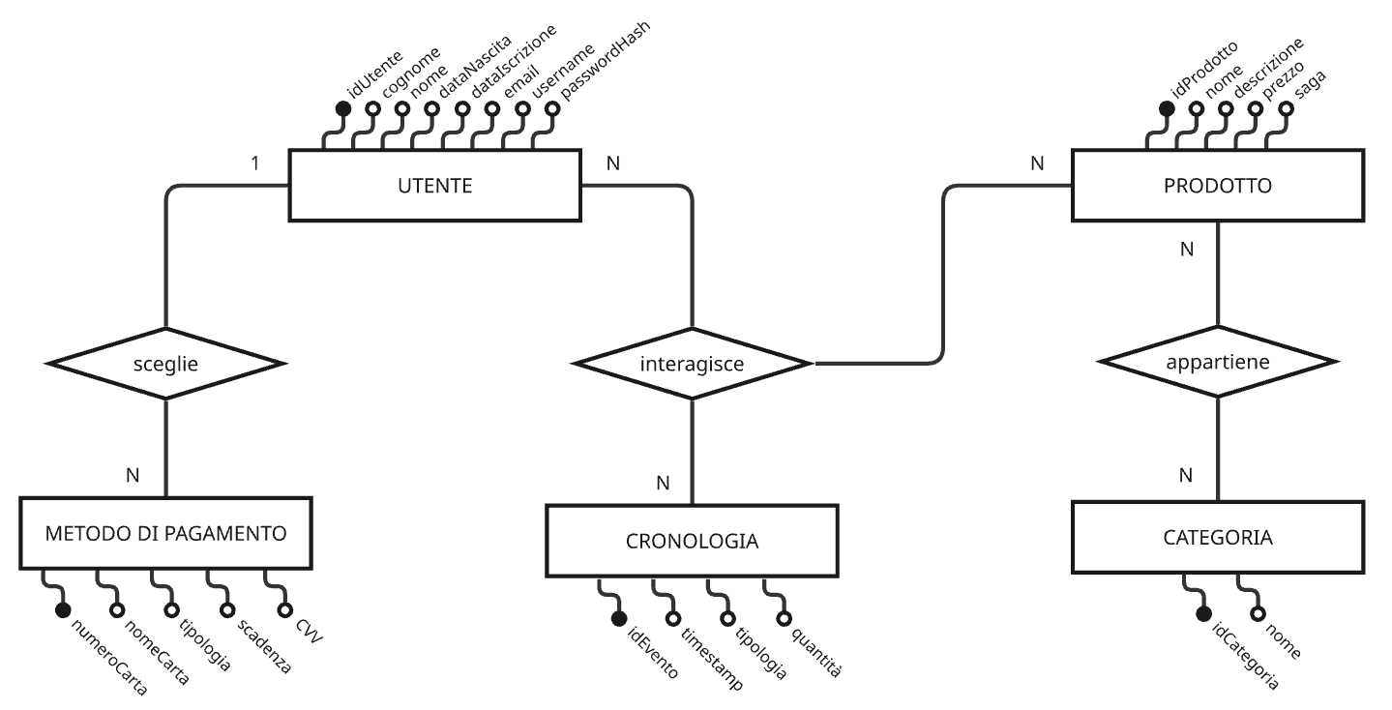

SCELTE COMPIUTE:
- RELAZIONE TERNARIA: la relazione ternaria tra utente, cronologia e prodotto serve per mantenere il massimo dettaglio sui prodotti che catturano l’attenzione dell’utente. Questa relazione rende possibile il tracciamento non solo degli acquisti e dei prodotti nel carrello, ma permette di registrare quali prodotti sono stati visualizzati dall'utente.
- L’UTENTE PUÒ USARE PIÙ METODI DI PAGAMENTO: In questo modo evito che, per aggiungere un secondo metodo, l’utente debba rimuovere quello attuale.

DIAGRAMMA DI MARTIN
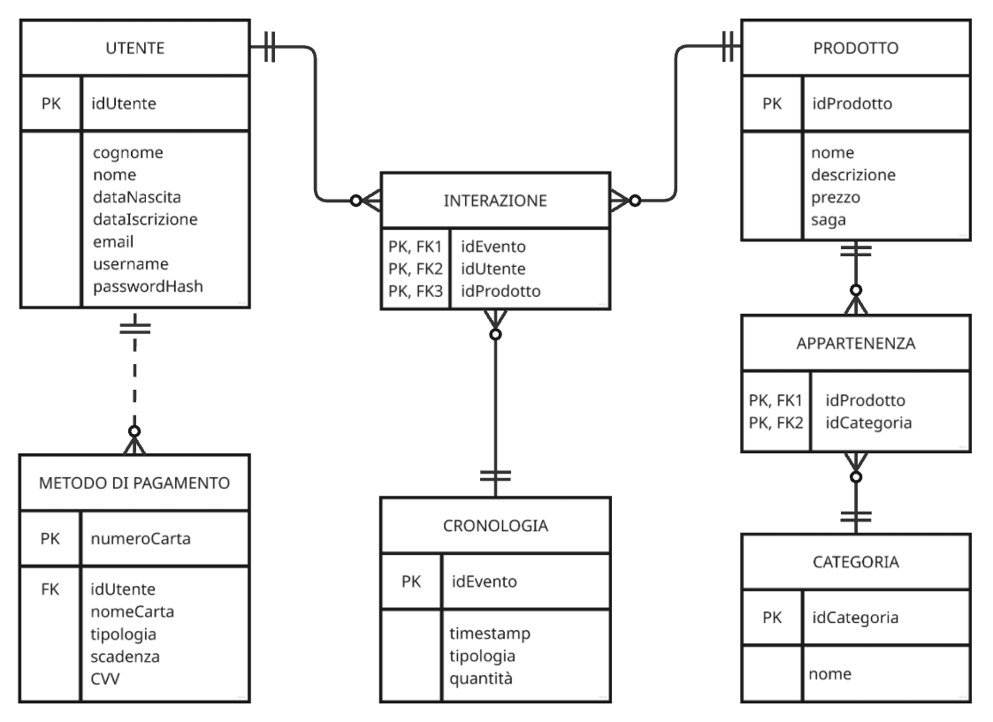
SCELTE COMPIUTE:

SCHEMA RELAZIONI
MetodiDiPagamento(numeroCarta, idUtente, nomeCarta, tipologia, scadenza, CVV)
Utenti(idUtente, cognome, nome, dataNascita, dataIscrizione, email, username, passwordHash)
Interazioni(idEvento, idUtente, idProdotto)
Cronologie(idEvento, timestamp, tipologia, quantità)
Prodotti(idProdotto, nome descrizione, prezzo, saga)
Appartenenze(idProdotto, idCategoria)
Categorie(idCategoria, nome)

TABELLE DEGLI ATTRIBUTI
PREMESSA:
Tutte le dimensioni dei campi sono state scelte in base ai limiti massimi, consigliati o logici.

UTENTE
nome attributo | tipo | dominio | dimensione | opzionalità
idUtente | int (unsigned) | 0 - 4.294.967.295 | 4 byte | F
cognome | char | alfabeto | 35 char | F
nome | char | alfabeto | 35 char | F
dataNascita | date | yyyy-mm-dd | - | F
dataIscrizione | date | yyyy-mm-dd | - | F
email | varchar | alfanumerico | 254 char | F
username | varchar | alfanumerico | 50 char | F
passwordHash | varchar | alfanumerico | 60 char | F

